TSNmoodle: Kurseinstellungen

Kurse können prinzipiell nur von KustodInnen oder TSNmoodle-AdministratorInnen erstellt und verwaltet werden. Als Kustode/Kustodin bzw. Administrator/Administratorin gehen Sie folgendermaßen vor, um Ihre Schule und die dazugehörigen Kursbereiche zu warten.
Klicken Sie im Administrationsblock auf „Einstellungen“ (Abbildung 1).
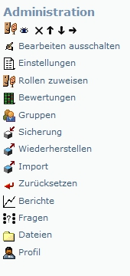
Abbildung 1
Grundeinträge:
Geben Sie eine Kursbeschreibung ein.
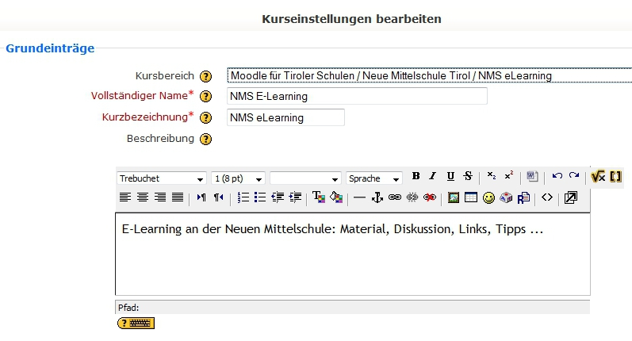
Abbildung 2
Format: Wählen Sie das entsprechende Kursformat aus (Abbildung 3).
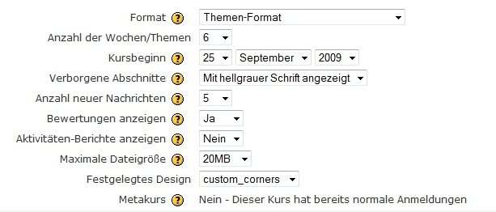
Abbildung 3
- Wochen-Format: Der Kurs wird in Wochen aufgeteilt mit festgelegtem Beginn und Ende. Jede Woche erhält Aktivitäten, die nur innerhalb eines bestimmten Zeitraumes verfügbar sind.
- Themen-Format: Das Themen-Format ist dem Wochen-Format sehr ähnlich. Der Unterschied besteht darin, dass die Eiteilung der Kursinhalte nicht nach Wochen, sondern nach Themen erfolgt. Ein Thema ist nicht begrenzt auf einen bestimmten Zeitraum.
- Soziales Format: In diesem Format steht ein Hauptforum (offenes Kommunikationsforum) im Mittelpunkt des Kurses. Dieses Format ist sinnvoll für Kurse, in denen die Teilnehmer/innen viel Freiraum erhalten sollen, z.B. für ein „Schwarzes Brett“, auf dem allgemeine Fragen diskutiert werden können.
Anzahl der Wochen/Themen: Legen Sie die Anzahl der Wochen/Themen fest. Diese Einstellung kann im Nachhinein immer wieder erweitert werden.
Kursbeginn: In diesem Feld legen Sie das Datum fest, an dem Ihr Kurs beginnen soll.
Anzahl neuer Nachrichten: Das Nachrichtenforum wird standardmäßig bei Kursen im Wochen- oder Themen-Format angelegt. Diese Einstellung legt fest, wie viele Nachrichten im Block „Neueste Nachrichten“ auf der Kursseite angezeigt werden.
Bewertungen anzeigen: Viele Aktivitäten können bewertet werden. In der Standardeinstellung können alle Bewertungen, die im Kurs erteilt werden, über die Bewertungsübersicht im Administrationsblock eingesehen werden.
Maximale Dateigröße: Diese Einstellung legt die maximale Größe einer Datei fest, die Teilnehmer/innen im Kurs hochladen können.
Festgelegtes Design: Wählen Sie aus den angebotenen Designvorlagen das passende Design aus.
Metakurs: Wählen Sie die Standardeinstellung „Nein“.

Einschreibung
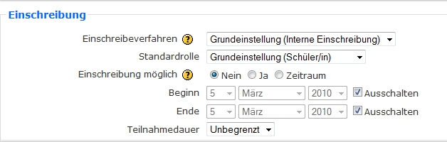
Abbildung 4
Einschreibeverfahren: Wählen Sie ein Anmeldeverfahren aus, das für diesen Kurs genutzt werden soll.
Einschreibung möglich: Diese Einstellung legt fest, ob sich Teilnehmer/innen selber über das voreingestellte Einschreibe-Plugin (z.B. Interne Einschreibung) in einen Kurs einschreiben dürfen oder ob sie die Mitteilung "Dieser Kurs ist momentan nicht zur Einschreibung freigegeben" erhalten. Diese Einstellung hat keinerlei Auswirkungen auf nicht-interaktive Einschreibe-Plugins (z.B. Externe Datenbank-Einschreibung). Außerdem können Nutzer/innen in jedem Kurs der Rolle "Teilnehmer" zugeordnet werden, wenn man den Link "Rollen zuweisen" im Administrationsblock des Kurses benutzt.
Nachricht zum Teilnahmeende
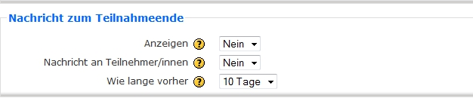
Abbildung 5
Teilnahmeende an Trainer/in melden: Mit der Teilnahmedauer legen Sie fest, wie viele Tage, beginnend mit dem Tag der Einschreibung, Teilnehmer/innen im Kurs verbleiben.
Wenn Sie bei dieser Einstellung "Ja" auswählen, werden Sie als Trainer/in per E-Mail benachrichtigt, wenn die Teilnahmedauer für einzelne Teilnehmer/innen Ihres Kurses abläuft. Sie können dann die Teilnahmedauer für einzelne Teilnehmer/innen manuell verlängern.

Gruppen
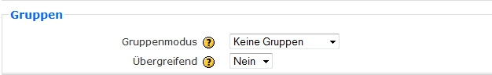
Abbildung 6

Gruppenmodus: drei Einstellungen stehen zur Verfügung
- Keine Gruppen - es gibt keine Gruppen im Kurs.
- Getrennte Gruppen - es gibt getrennte Gruppen im Kurs, d.h. ein Gruppenmitglied kann nur die Mitglieder der eigenen Gruppe sehen, andere Kursteilnehmer/innen sind unsichtbar.
- Sichtbare Gruppen - es gibt sichtbare Gruppen im Kurs, d.h. jede Gruppe arbeitet in der eigenen Gruppe, kann aber die anderen Gruppen sehen.
Der Gruppenmodus kann auf zwei Ebenen definiert werden:
1. Kurs-Ebene
Die Einstellung auf Kurs-Ebene legt die Grundeinstellung für alle Aktivitäten im Kurs fest, d.h. für alle Aktivitäten im Kurs gilt standardmäßig dieser Gruppenmodus.
Die Einstellung des Gruppenmodus auf Kurs-Ebene erfolgt hier in den Kurseinstellungen.
2. Aktivitäten-Ebene
Für jede Aktivität, die Gruppenarbeit unterstützt, kann individuell festgelegt werden, welcher Gruppenmodus gelten soll. Wenn der Kurs auf " Übergreifender Gruppenmodus" eingestellt ist, dann gilt der Gruppenmodus, der auf Kurs-Ebene festgelegt wurde, die Einstellungen für die einzelnen Aktivitäten werden ignoriert.
Die Einstellung des Gruppenmodus auf Aktivitäten-Ebene erfolgt durch Klicken des Gruppen-Symbols, das auf Ihrer Kursseite im Bearbeitungsmodus hinter jeder Aktivität angezeigt wird.

Verfügbarkeit
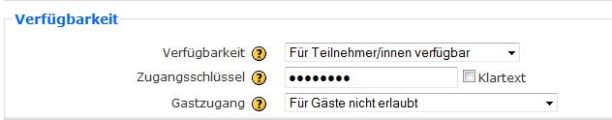
Abbildung 7
Verfügbarkeit des Kurses:
Diese Option erlaubt es, den Kurs vor Teilnehmer/innen zu verstecken.
Der Kurs ist dann für Teilnehmer/innen nicht sichtbar, d.h. er wird in keiner Kursliste angezeigt. Nur die Trainer/innen des Kurses und die Administrator/innen der Website sehen den Kurs und haben Zugriff auf ihn.
Selbst wenn ein/e Teilnehmer/in versucht, durch Eingabe der URL direkt auf den Kurs zuzugreifen, kann er/sie den Kurs nicht betreten.
Zugangsschlüssel:
Mit einem Zugangsschlüssel schützen Sie Ihren Kurs vor unerwünschten Teilnehmer/innen.
Wenn Sie dieses Feld leer lassen, dann haben alle Nutzer/innen des Moodle-Systems Zugang zu Ihrem Kurs und können sich einschreiben.
Wenn Sie einen Zugangsschlüssel vergeben, dann müssen Nutzer/innen, die sich im Kurs einschreiben wollen, diesen Schlüssel einmalig beim Vorgang des Einschreibens angeben.
Den Zugangsschlüssel müssen Sie den gewünschten Teilnehmer/innen z.B. per E-Mail, Post, Telefon oder mündlich mitteilen.
Wenn Ihr Zugangsschlüssel missbraucht wurde und sich unerwünschte Teilnehmer/innen in Ihren Kurs eingeschrieben haben, dann können Sie diese unerwünschten Teilnehmer/innen über den Link "Teilnehmer/innen" im Administrationsblock aus dem Kurs löschen. Ändern Sie den Zugangsschlüssel in den Kurseinstellungen. Danach haben eingeschrieben Teilnehmer/innen weiterhin Zugang zum Kurs, unerwünschte Teilnehmer/innen können sich jedoch nicht neu einschreiben.

Sprache
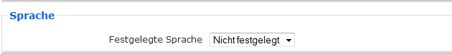
Abbildung 8
Sie können zwischen den Sprachen Deutsch und Englisch wählen.
Umbenennen der Rollen
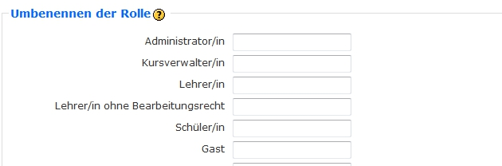
Abbildung 9
Mit dieser Option können die Namen der Rollen in Ihrem Kurs umbenannt werden. Wenn Sie z.B. 'Trainer/in' in 'Dozent/in' für den aktuellen Kurs umbenennen wollen, tragen Sie dies hier ein. Die Berechtigungen der Rollen werden durch das Umbenennen nicht verändert.
Die geänderten Rollenbezeichnungen erscheinen in der Liste der Kursnutzer/innen und an anderen Stellen des Kurses in denen Rollennamen auftauchen. Ist die umbenannte Rolle eine, die der/die Administrator/in als Kursleiter/in-Rolle gewählt hat, dann wird der neue Rollenname ebenso in der Kursliste angezeigt.
Neue Rollennamen werden ebenso in ein Kursbackup inkludiert, wenn Nutzer/innen ins Backup inkludiert werden.
Änderungen speichern

